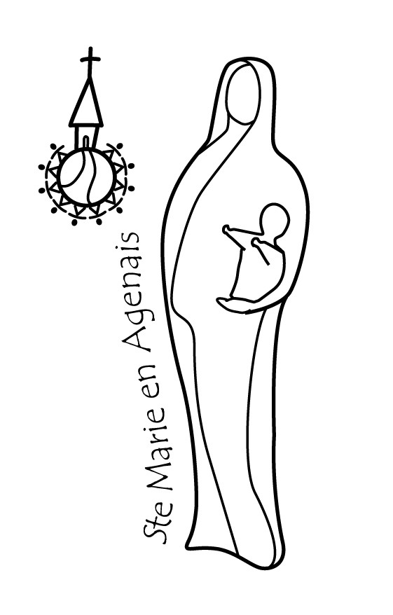 | Paroisse  Bajamont, Foulayronnes, La Croix Blanche, Madaillan- St Julien, Monbran, Pont du Casse  * * * * * * * * * * * * * * * * * * * * * * * * * * * * * * * * * * * * * *  Presbytère « Mérens » – 47480 PONT du CASSE

du 18 avril au 3 mai 2015
Samedi 18 avril  St Eusèbe, St Parfait | 9h30 : St MARTIN FOULAYR.,(semaine des artistes) marche – 13h00 « repas conté »  14h30 : PONT du CASSE, Obsèques de Simonne TISSEYRE  14h30 : PONT du CASSE, préparation des baptêmes.  16h00 : PONT du CASSE, Éveil à la Foi.  17h00 : PONT du CASSE, mariage Célia LATY & Nicolas CANDELON.  18h30 : MONBRAN, messe (int° Honoré Poltronieri,)
Dimanche 19 avril  3° dimanche de Pâques B | 9h30 : PONT du CASSE, messe (Guy Claude Péchambert, Fle Léa Rivière, abbé Yvan Pandelé, Agnes d’Halluin, Simonne TISSEYRE,) bapt Juliette AYGALENQ  11h00 : ARTIGUES, messe (int Michel Le Borgne) baptême Ambre MOLLO
Lundi 20 avril  Ste Odette | En formation.  14h30 : Lectio Divina.  18h30 : PONT du CASSE, vêpres et messe. (Int° )
Mardi 21 mars  St Anselme | En formation.  17h30 : PONT du CASSE, Prière du chapelet  18h00 : PONT du CASSE, vêpres et messe. (Int° )
Mercredi 22 avril  St Alexandre | En formation.  18h00 : PONT du CASSE, vêpres et messe. (Int° )
Jeudi 23 avril  St Georges | En formation.  14h-18h00 : Aumônerie Centre Hospitalier d'Agen POMPEYRIE, 15h00 célébration  18h00 : PONT du CASSE, vêpres et messe. (Int° )
Vendredi 24 avril  St Fidèle | En formation.  9h00 : PONT du CASSE, adoration du St Sacrement.  10h15 à 11h45 : FOULAYRONNES St Martin Groupe de chants  14h-18h00 : Centre Hospitalier Départemental de la Candélie, 17h00 messe (int fle
Samedi 25 avril  St Marc | 10h00 : PONT du CASSE, Apostolats des laïcs  14h30 : BON ENCONTRE, formation des équipes de Préparation aux baptêmes.  18h30 : Saint ARNAUD de BAJAMONT, messe (int° Michel Le Borgne)
Dimanche 26 avril  4° dimanche de Pâques B | 8h00 : PONT du CASSE, place du kiosque, fête paroissiale,  11h00 : PONT du CASSE, place du kiosque, messe (int ) baptême Zoé ARRIGONI
Lundi 27 avril | 18h30 : PONT du CASSE, vêpres et messe. (Int° )
Mardi 28 mars  St Pierre Marie Chanel | 8h45 : FOULAYRONNES, Laudes et messe. (Int° )  17h30 : PONT du CASSE, Prière du chapelet  20h00 : PONT du CASSE, bureau du Conseil des Affaires Économiques
Mercredi 29 avril  Ste Catherine de Sienne. | 16h30 : Centre Hospitalier Départemental de la Candélie, messe
Jeudi 30 avril  St Robert Cîteaux, St Pie V | 14h-18h00 : Aumônerie Centre Hospitalier d'Agen POMPEYRIE, 15h00 messe
Vendredi 1° mai  St Joseph Travailleur | Vente de fleurs pour la paroisse  9h00 : PONT du CASSE, adoration du St Sacrement et permanence confession.  10h00 : PONT du CASSE, messe.
Samedi 2 mai  St Boris | 13h30 : PONT du CASSE, rencontre des confirmands adultes.  18h30 : MONBRAN, messe (int°)
Dimanche 3 mai  5° dimanche de Pâques B  St Philippe St Jacques | 9h30 : PONT du CASSE, messe ( ) CAMERON  11h00 : ARTIGUES, messe (int …)  15h30 : CASSENEUIL, messe des Polonais ;
Merci de votre participation au Denier de l’Église et aux lots, pâtisserie pour la fête paroissiale Pour tout renseignement Tél : 05 53 67 93 32 / 06 79 71 95 70 ph.dhalluin@orange.fr
Blog: paroissesaintemarieenagenais47.over-blog.com

